VINTAGE CASCAIS RUGBY 2013 PACKAGES

HOTEL ALVORADA***
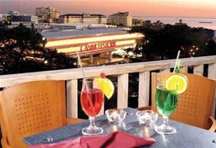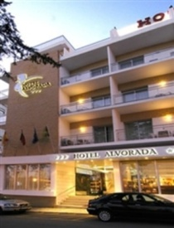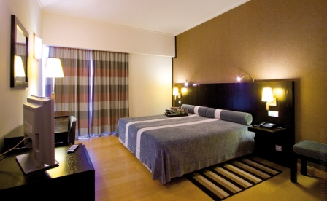
Récemment rénové, l’hôtel Alvorada est idéalement situé près du Casino, de la plage, de la gare d’Estoril et du Centre des Congrès. Il est parmi les 3 étoiles les plus réputés de la cité. L’hôtel compte en tout 51 chambres, réparties sur 5 étages, équipées de l air conditionné, chauffage central, téléphone, TV câble, et coffre. Accès internet, parking, garage et services de chambre et de blanchisserie complètent les prestations.

HOTEL LIDO***
Situé à Estoril, à 5mn de la plage et 20mn de Lisbonne, cet hôtel offre 56 chambres et 6 suites juniors, toutes avec balcon, air conditionné, radio, TV satellite, téléphone et coffre. L’hôtel dispose aussi d’un restaurant panoramique avec vue sur l’océan, un bar offrant restauration légère, une piscine solarium, une salle de jeu et un parking. Totalement rénové en 2004.

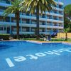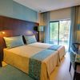

HOTEL SANA ESTORIL***
Baignées de lumière naturelle, les chambres climatisées du SANA Estoril Hotel sont équipées de grandes fenêtres. La plupart offrent une vue sur l'océan Atlantique. Chaque chambre dispose d'un téléviseur à écran plat et d'une salle de bains privée avec sèche-cheveux. Les bars situés sur la terrasse et dans le hall servent des cocktails fantaisie.
L'hôtel est situé à côté du Casino d'Estoril. Vous trouverez de nombreux terrains de golf dans les environs, y compris le Golf do Estoril, à 2 km.
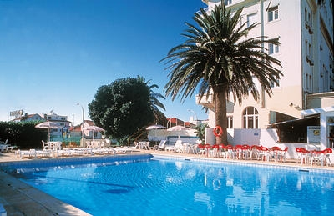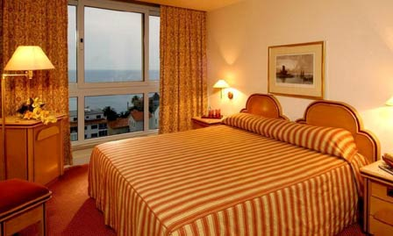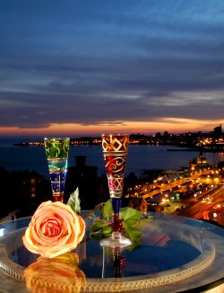

HOTEL PRAIA MAR****
Situé à deux pas de la plage de Carcavelos, le Praia Mar a été le premier hôtel construit sur la façade Atlantique. Il conjugue modernisme et classique élégance pour offrir un séjour entre luxe, tranquillité, confort et repos. Son restaurant avec vue panoramique sur l’Océan présente une cuisine Portugaise de tradition et d’excellence. La piscine extérieure, l’accès rapide à la plage, les jardins et son parking privé complètent idéalement ces prestations.
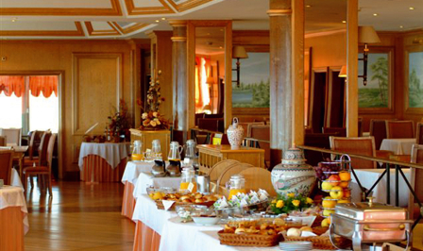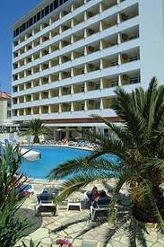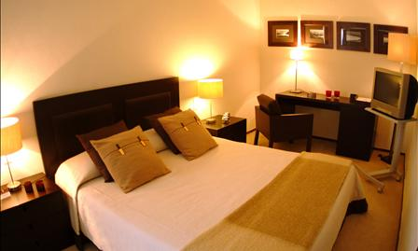

∞/∞

Prix des Hôtels & Packages (Pack Compétition + Hébergement)

 |  |  |  |  | Prix /Nuit (Chambre) |  |  | HOTEL + FESTIVAL PACKAGES (par personne)
Hotel | Stars | Local | Observations |  | Single | Twin |  | 2 NUITS | 3 NUITS | 4 NUITS
Hotel São Mamede | 2 | Estoril | PARTNER HOTEL |  | 46,00 € | 56,00 € |  | 104,00 € | 131,00 € | 158,00 €
Hotel Alvorada | 3 | Estoril |  |  | 55,00 € | 67,00 € |  | 115,00 € | 147,50 € | 180,00 €
Hotel Londres | 3 | Estoril |  |  | 80,00 € | 84,00 € |  | 132,00 € | 173,00 € | 214,00 €
Hotel Baía | 3 | Cascais | Land View |  | 88,00 € | 109,00 € |  | 157,00 € | 210,50 € | 264,00 €
Hotel Sabóia | 3 | Monte Estoril |  |  | 86,00 € | 92,00 € |  | 140,00 € | 185,00 € | 230,00 €
Hotel Sana Estoril | 3 | Estoril | PARTNER HOTEL |  | 66,00 € | 72,00 € |  | 120,00 € | 155,00 € | 190,00 €
Hotel Lido | 3 | Estoril | PARTNER HOTEL |  | 65,00 € | 77,00 € |  | 125,00 € | 162,50 € | 200,00 €
Hotel Inglaterra | 4 | Estoril |  |  | 123,00 € | 123,00 € |  | 171,00 € | 231,50 € | 292,00 €
Hotel Riviera | 4 | Carcavelos |  |  | 107,00 € | 118,00 € |  | 166,00 € | 224,00 € | 282,00 €
Hotel Praia Mar | 4 | Carcavelos | PARTNER HOTEL |  | 61,00 € | 67,00 € |  | 115,00 € | 147,50 € | 180,00 €

Les pack VINTAGE CASCAIS RUGBY sont spécialement étudié pour les équipes avec plus de 20 joueurs et inclut :

- Droit d’inscription au tournoi, matchs.
- Hébergement pour les numéro de nuits choisi avec petit déjeuners inclus
- Admission libre aux activités sur le lieu de compétition
- Dîner Gala de clôture (Samedi soir)

Notes:
- Le prix indiqué est basé sur un minimum de 20 participants.
- Le prix correspond à une occupation en chambre double. Les chambres individuelles sont en option. Merci de nous contacter si vous souhaitez plus d’informations.

- Bus transferts – Estimatif = 200,00€ par transfert. Merci de nous contacter si vous souhaitez plus d’informations.

